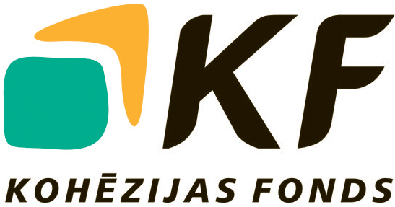
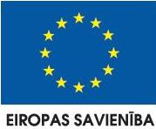


PAZIŅOJUMS PAR GROZĪJUMIEM IEPIRKUMA PROCEDŪRAS NOLIKUMĀ
„Notekūdeņu dūņu lauku paplašināšana Jelgavas pilsētas notekūdeņu attīrīšanas ietaisēs projekta būvuzraudzība”, id.Nr. KF/PĪG/2014/02

Finansējuma saņēmēja nosaukums un adrese: SIA „JELGAVAS ŪDENS”, reģ.Nr.41703001321, Ūdensvada iela 4, Jelgava, LV-3001, Latvija.

Projekta nosaukums un identifikācijas numurs: projekts „Notekūdeņu dūņu lauku paplašināšana Jelgavas pilsētas notekūdeņu attīrīšanas ietaisēs”, id.Nr.3DP/3.5.1.2.3/13/APIA/CFLA/003/001.

Iepirkuma procedūras nosaukums un identifikācijas numurs: iepirkuma procedūra „Notekūdeņu dūņu lauku paplašināšana Jelgavas pilsētas notekūdeņu attīrīšanas ietaisēs projekta būvuzraudzība”,
id.Nr. KF/PĪG/2014/02.

Iepirkuma priekšmeta īss apraksts: Inženiera pienākumu un būvuzraudzības veikšana Līgumam „Notekūdeņu dūņu lauku paplašināšana Jelgavas pilsētas notekūdeņu attīrīšanas ietaisēs (projektēšana un būvdarbi)”.

Grozījumu īss apraksts: Grozījumi attiecībā uz prasībām par Pretendenta saimniecisko un finansiālo stāvokli, attiecībā uz prasībām par Pretendenta tehniskajām un profesionālajām spējām un Iepirkuma Līgumu.

Piedāvājumu iesniegšana: SIA „JELGAVAS ŪDENS”, Ūdensvada iela 4, Jelgava, līdz 2014. gada 4.aprīlim plkst. 10:00.
Kontaktpersona: SIA „JELGAVAS ŪDENS” Projekta īstenošanas grupas vadītāja Ieva Strode, tālr.63007102, e-pasts: ieva.strode @ju.lv

Iepirkuma procedūras nolikums un papildus informācija: www.ju.lv, kā arī darba dienās no plkst.8.00 - 17.00, SIA „JELGAVAS ŪDENS” Projekta īstenošanas grupā, Ūdensvada ielā 4, Jelgavā, vai pieprasot uz e-pastu: ieva.strode@ju.lv

projektu “ NOTEKŪDEŅU DŪŅU LAUKU PAPLAŠINĀŠANA JELGAVAS PILSĒTAS NOTEKŪDEŅU ATTĪRĪŠANAS IETEISĒS” līdzfinansē Eiropas Savienība.
FInansējuma saņēmējs šī projekta ietvaros SIA „JELGAVAS ŪDENS”.
PROJEKTA ADMINISTRATĪVās, FINANŠU UN TEHNISKās VADĪBas uzraudzību NODROŠINA lr viDES AIZSARDZĪBAS UN REĢIONĀLĀS ATTĪSTĪBAS MINISTRIJA.

Ieguldījums Tavā nākotnē!

